**ባንኩ ዓመታዊ በዓሉን በድምቀት አከበረ**

**“ባንካችንን ወደ ዓለምአቀፍ ደረጃ እናሳድገዋለን!” ክቡር ዮሐንስ አያሌው (ፒ.ኤች.ዲ)**

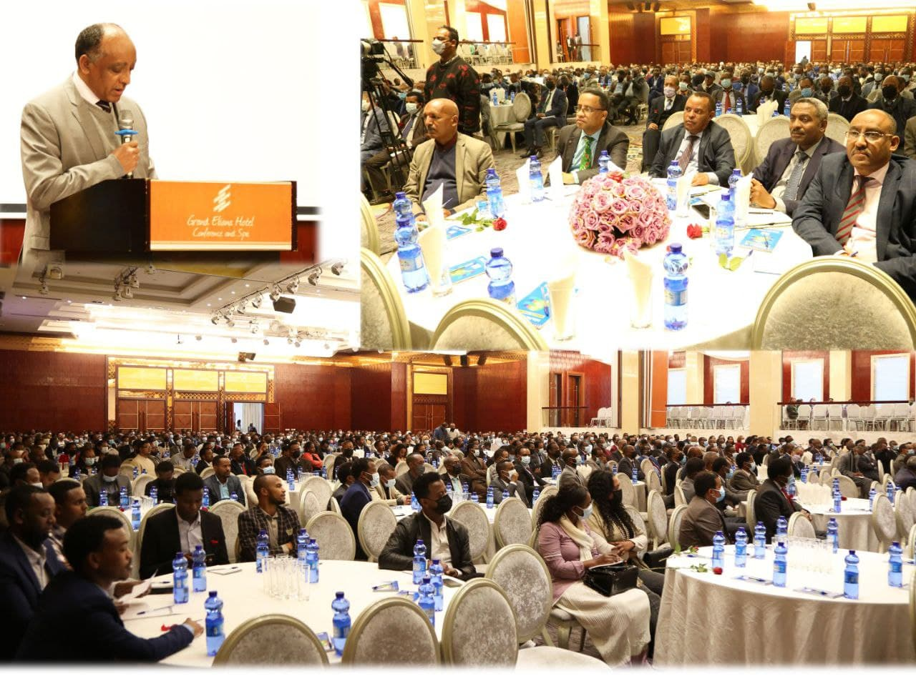የኢትዮጵያ ልማት ባንክ ዓመታዊ በዓሉን ሐምሌ 24 ቀን 2013 ዓ.ም በአዲስ አበባ ግራንድ ኤሊያና ሆቴል አዳራሽ በድምቀት አከበረ፡፡

በባንኩ ዓመታዊ በዓል ላይ ተገኝተው የመክፈቻ ንግግር ያደረጉት የባንኩ ፕሬዚዳንት ክቡር ዮሐንስ አያሌው (ፒ.ኤች.ዲ) “የኢትዮጵያ ልማት ባንክ በተለያዩ ምክንያቶች በተፈጠሩ ክፍተቶች ገብቶ ከነበረበት ‘የይቀጥላል ወይም አይቀጥልም’ መስቀለኛ መንገድ ወጥቶ ቀጣይነቱን ከማረጋገጥም ባሻገር ታሪካዊ የሚባል ትርፍ በማትረፍ እና የተበላሸ ብድሩን በመቀነስ የተጀመረው የትራንስፎርሜሽን ሂደት እየቀጠለ ባለበት ሁኔታ የባንኩን ዓመታዊ በዓል ለማክበር በመቻላችን እንኳን ደስ ያለን” የሚል የደስታ መልእክት አስተላልፈዋል፡፡

ክቡር ፕሬዚዳንቱ ባንኩን እንዲመሩ ከተመደቡበት ቀንና ሰዓት ጀምሮ ባንኩን በሁለንተናዊ መልኩ ለማሻሻል ባደረጉት ጥረትና በወሰዷቸው ስትራቲጂያዊ እርምጃዎች ሁሉ በየደረጃው ያሉ የባንኩ ሥራ አመራሮችና ፈጻሚዎች አብራዋቸው ለለውጡ ባይደክሙ ኖሮ ይህን ውጤት ማስመዝገብ የማይታሰብ መሆኑን ጠቅሰው ለሁሉም በድርሻው ልክ ምስጋና አቅርበዋል፡፡

በዚህ ዓመት የተመዘገበው አፈጻጸም ባንኩን እንደ ተቋም፣ ኃላፊዎችን እንደ አመራር እና መላውን የባንኩን ሠራተኛ እንደ ፈጻሚ አንገትን በኩራት ቀና አድርገን እንድንጓዝ የሚያስችልና በሀገር የብልፅግና ጉዞ ምዕራፍ ላይ በበጎ አሻራ አድራጊነት ታሪክን በጉልህ ቀለም የሚያጽፍ የሁሉም የጋራ የድካም ውጤት መሆኑን የገለጹት ክቡር ዮሐንስ አያሌው (ፒ.ኤች.ዲ) አንድን በመቀጠልና ባለመቀጠል መካከል መስቀለኛ መንገድ ላይ የነበረን ተቋም ከውድቀት አድኖ ቀጣይነቱን ከማረጋገጥም ባለፈ ትርፋማ ማድረግ መቻል ተገቢው ዕውቅና ሊሰጠው ይገባል፤ ይሰጠዋልም ብለዋል፡፡

የባንኩን የአመሠራረት ታሪክና የተጓዘባቸውን የስኬት ዘመናት በንግግራቸው ያስታወሱት ፕሬዚዳንቱ የኢትዮጵያ ልማት ባንክ እጅግ የተከበረ ስምና ዝና ያለው እንዲሁም ብዙ ሊነገርለት የሚገባ አኩሪ ታሪክን ያቀፈ አንጋፋ ባንክ መሆኑ “በእጅ የያዙት ወርቅ” ሆኖብን “እንደ መዳብ” ካልቆጠርነው በቀር የኢትዮጵያ ልማት ባንክ አመራርም ሆነ ሠራተኛ መሆን ከታሪኩ ታሪክን፣ ከክብሩም ክብርን ለመካፈል የሚያስችል ዕድለኝነት ስለሆነ ሁላችንም ባንኩን በሚመጥን ቁመና ላይ መገኘት አለብን ሲሉ በአጽንዖት አሳስበዋል፡፡

የባንኩን ዓመታዊ የዕቅድ አፈጻጸም ሪፖርት ያቀረቡትና የቀጣይ ዓመቱን ዕቅድ ያስተዋወቁት ክቡር ፕሬዝዳንቱ ባንኩ ከነበረበት ችግር ተላቆ ትርፋማ መሆን መጀመሩና ቀጣይነቱን ማረጋገጡ እንደተጠበቀ ሆኖ “የኢትዮጵያ ልማት ባንክን ወደ ዓለምአቀፍ ደረጃ ለማሳደግ እንሠራለን” ብለዋል፡፡

ባንኩ የጀመረውን ለውጥ ከግብ ለማድረስም የመዋቅርና አደረጃጀት ለውጥ ተሠርቶ በመጠናቀቅ ላይ ስለሆነ በባንኩ ታሪክ ትልቅ ሽግግርን በመፍጠር ለሀገራዊ ብልፅግና ጉልህ ሚና የሚጫወትበት መንግድ መጀመሩን አብስረዋል፡፡

ከሠራተኞች ማኅበር ፕሬዚዳንትና ከሌሎችም የበዓሉ ታዳሚዎች ከደመወዝ ጉርሻ/ቦነስ/፣ እርከን ጭማሪ፣ ከመዋቅራዊ ለውጥና የሰው ኃይል አመዳደብ ጋር የተያያዙ ጥያቄዎች ተነስተው ማብራያ ተሰጥቶባቸዋል፡፡ ከሠራተኛ ጥቅማጥቅም ጋር በተያያዘ በዚህ ዓመት ባንኩ ትርፋማ በመሆኑ /ብር 3.3 ቢሊዮን የተጣራ ትርፍ በማስመዝገቡ/ ጉርሻም ሆነ የእርከን ጭማሪ ለመፍቀድ ውይይት መጀመሩ እንዲሁም ከመዋቅር ለውጥ ጋር ተያይዞ የሚደረገው ምደባም በሙያና በሥራ ልምድ ተመዝኖ ግልጽነት በሰፈነበት አሠራር ብቻ እንደሚፈጸም ገልጸዋል፡፡

በመጨረሻም በሀገራዊ ወቅታዊ ሁኔታ ላይ የተለያዩ ሥነ ጽሑፎች ቀርበው፣ ውይይት ተደርጎ ኢትዮጵያ ትቀጥል ዘንድ የባንኩ ሠራተኞች የአንድ ወር የተጣራ ደመወዝ በአንድ ዓመት ተከፍሎ የሚያልቅ ድጋፍ እንዲደረግ ተወስኗል፡፡ የባንኩ ሠራተኛ ማኅበር ለባንኩ ከፍተኛ ውጤት መመዝገብ ትልቁን ድርሻ በመያዛቸው የባንኩን ፕሬዚዳንት ሸልሟል፤ የኬክ ቆረሳ መርኃ ግብርም ተካሂዷል፡፡

